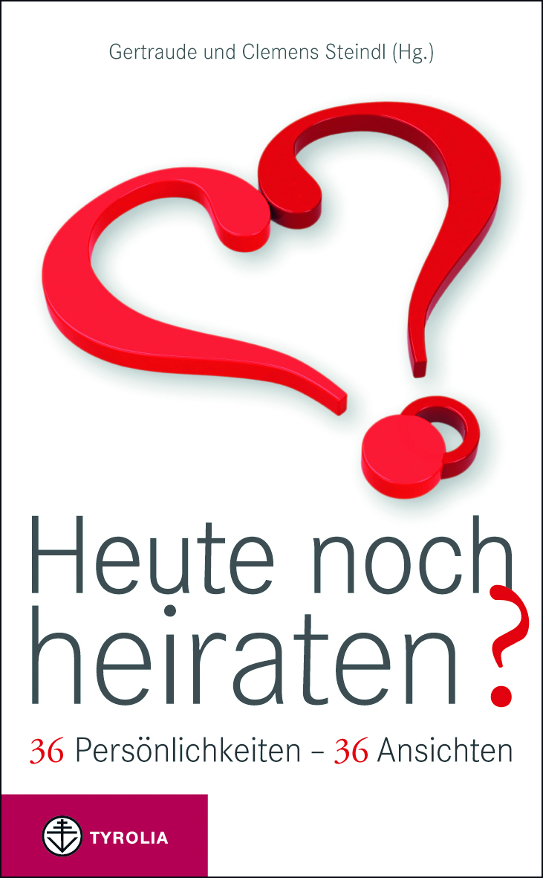
Gertraude und Clemens Steindl (Hg.)
Heute noch heiraten?
36 Persönlichkeiten – 36 Ansichten

296 Seiten, 12,5 x 20,5 cm
gebunden mit Schutzumschlag und Lesebändchen
Tyrolia-Verlag, Innsbruck-Wien 2013
ISBN 978-3-7022-3247-4
€ 19,95
Auch als E-Book erhältlich:
ISBN 978-3-7022-3248-1, € 16,99 /SFr. 20,-

Ist die Ehe (noch) eine zeitgemäße Lebensform?

Partnerschaft und Treue, Familie und Kinder sind für viele (junge) Menschen nach wie vor von großer Bedeutung. Gleichzeitig verstärkt sich jedoch vor allem in der öffentlichen und veröffentlichten Meinung der Eindruck, dass die Ehe in der Krise, ja gar ein „Auslaufmodell“ sei. Tatsache ist, dass die Formen des Zusammenlebens vielfältiger werden und für sich selbst das „Richtige“ zu finden nicht leichter wird.

In diesem Buch wird die Institution „Ehe“ von 36 Persönlichkeiten mit unterschiedlichsten beruflichen und privaten Hintergründen zur Diskussion gestellt. Wirtschafts- und Sozialwissenschaftler, Sportler, Schriftsteller, Eheberater, Anwälte und Theologen gehen ausführlich auf die rechtlichen und ökonomischen aber auch psychologischen und religiösen Aspekte dieser wichtigen Lebensentscheidung ein. Das Ergebnis ist ein buntes und vielschichtiges Bild, das zum Nachdenken anregt, persönliche Einblicke erlaubt und vielleicht für so manchen die brisante Frage „Heiraten oder nicht?“ beantwortet.

Mit Beiträgen von Toni Faber, Anita Wachter, Clemens Sedmak, Gerhard Jelinek, Ildiko von Kürthy, Wolfgang Mazal, Claus Reitan, Alfred Kriegler, Martina Salomon u. v. a.

Die HerausgeberInnen:
Dr. Gertraude Steindl, geb. 1945 in Wien, Studium der Germanistik und Publizistik, zunächst journalistisch für die Aktion Leben Österreich tätig, später deren Generalsekretärin und seit 2010 Präsidentin der größten Lebensbewegung Österreichs.
Prof. Dr. Clemens Steindl, geb. 1944 in Niederösterreich, Studium in Wien, Hochschulassistent bei Marian Heitger, Büroleiter bei ÖVP-Obmann Alois Mock, Geschäftsführer der Volksbankenakademie und im Ruhestand 2008–2011 Präsident des Katholischen Familienverbandes.
Die beiden sind seit 1972 miteinander verheiratet, haben zwei erwachsene Kinder und sind seit 2011 Großeltern; gemeinsam haben sie 2012 das Buch „Ruhestand für Anfänger“ verfasst.

